目录

一、 说明 2

二、 安装WAMP 2

三、 安装SourceTree 3

四、 安装git 4

五、 安装Nodejs 6

六、 安装cnpm 6

七、 安装bower 7

八、 安装grunt 8

1. 说明

1、本地操作系统为windows 7 sp1 64位版本

1. 安装WAMP
2. 先安装Visual C++ Redistributable for Visual Studio 2012 Update 4

防止程序报缺少MSVCR110.dll的错误

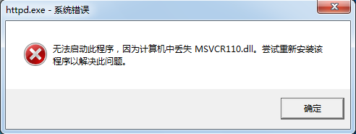

下载地址：http://www.microsoft.com/zh-CN/download/details.aspx?id=30679

1. 再安装wamp

下载地址：<http://nchc.dl.sourceforge.net/project/wampserver/WampServer%202/Wampserver%202.5/wampserver2.5-Apache-2.4.9-Mysql-5.6.17-php5.5.12-64b.exe>

1. 双击开始安装，一路点下一步，期间程序会询问你默认浏览器，直接点打开就行，直至安装完成。

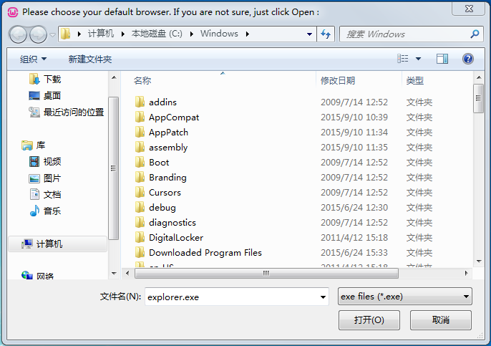

1. 双击桌面图标启动wamp，待系统托盘处wamp图标变成绿色，表示wamp已经正常运行。



1. 安装SourceTree
2. 下载地址：<http://downloads.atlassian.com/software/sourcetree/windows/SourceTreeSetup_1.6.20.exe>
3. 双击开始安装，一路点下一步，直至安装完成。
4. 翻墙。
5. 双击桌面图标启动sourcetree，在如下界面勾选我同意后点继续。

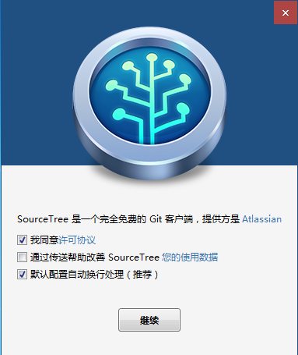

之后程序会下载一些文件，完成后点下一步。

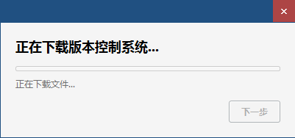

在如下界面点yes。

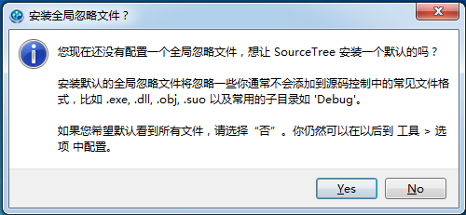

在如下界面点跳过初始设置，因为我们使用oschina。

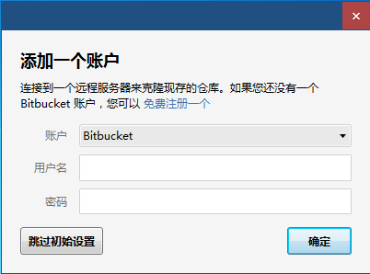

在如下界面点no。

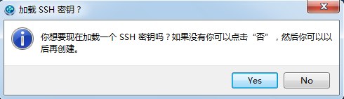

至此，sourcetree可以使用了。

1. 安装git
2. 下载地址：<https://github.com/git-for-windows/git/releases/download/v2.5.1.windows.1/Git-2.5.1-64-bit.exe>
3. 双击开始安装，期间有2个选项按照下图中的选择，其余的都点下一步，直至安装完成。

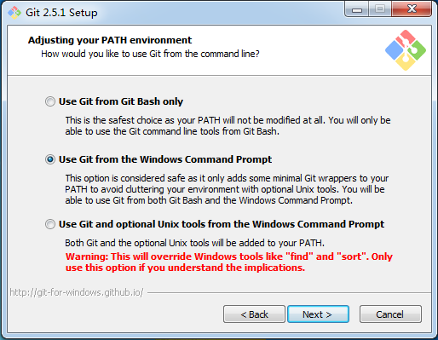

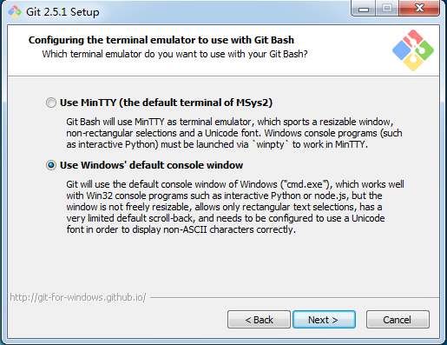

1. 此时打开cmd，执行git命令，会显示git命令的帮助，说明git工具已经安装成功。

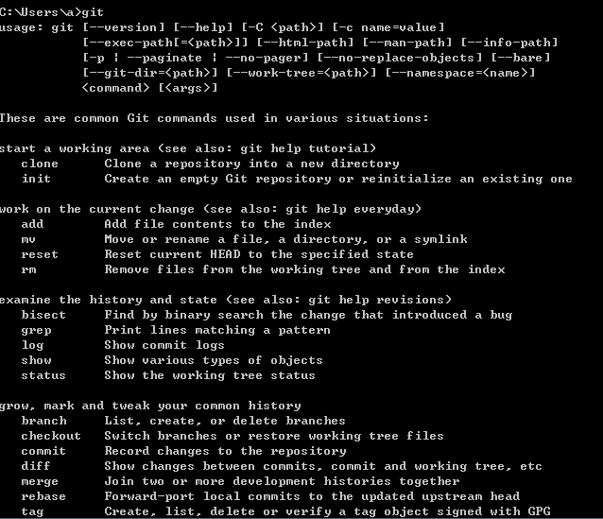

1. 安装Nodejs

为了得到npm工具

1. 下载地址：<https://nodejs.org/dist/latest/node-v4.0.0-x64.msi>
2. 双击开始安装，一路点下一步，直至安装完成。
3. 安装cnpm
4. 进入cmd
5. 执行命令：npm install -g cnpm --registry=https://registry.npm.taobao.org
6. 此时执行cnpm命令，会显示cnpm命令的帮助，说明cnpm工具已经安装成功。

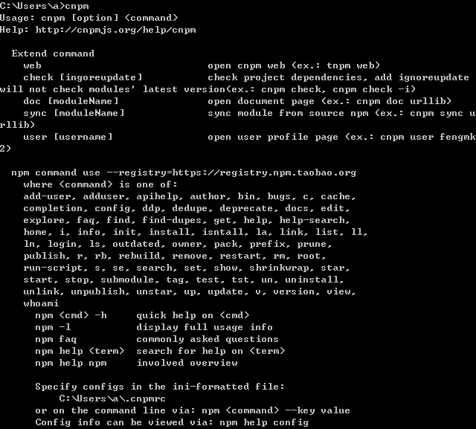

1. 安装bower
   1. 进入cmd
   2. 执行命令：cnpm install -g bower
   3. 此时执行bower命令，会显示bower命令的帮助，说明bower工具已经安装成功。

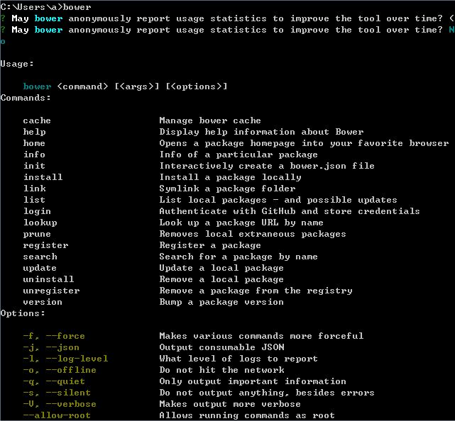

1. 安装grunt
   1. 进入cmd
   2. 执行命令：cnpm install -g grunt-cli
   3. 此时执行grunt命令，出现如下提示，说明grunt工具已经安装成功。

